Министерство образования Республики Беларусь
Учреждение образования
“Брестский государственный технический университет”
Кафедра интеллектуально-информационных технологий

Лабораторная работа №4
По дисциплине «Языковые процессы интеллектуальных систем»

Выполнил:
студент 4 курса
группы ИИ-22
Копанчук Е. Р.
Проверил:
Монтик Н. С.

Брест-2024
Цель работы: изучить способы записи синтаксических правил.
Ход работы:
Задание: Входной язык содержит упрощенные операторы цикла типа while <логическое выражение> do <оператор присваивания>; Логическое выражение может содержать идентификаторы, знаки операций сравнения, целые десятичные числа без знака, скобки и логические операции and и or. Оператор присваивания должен состоять из идентификатора, знака присваивания и целой десятичной константы без знака.
Результат:
$ буква = "A"|"B"|"C"|"D"|"E"|"F"|"G"|"H"|"I"|"J"|"K"|"L"|"M"|"N"|"O"|"P"|"Q"|"R"|"S"|"T"|"U"|"V"|"W"|"X"|"Y"|"Z"|"a"|"b"|"c"|"d"|"e"|"f"|"g"|"h"|"i"|"j"|"k"|"l"|"m"|"n"|"o"|"p"|"q"|"r"|"s"|"t"|"u"|"v"|"w"|"x"|"y"|"z".
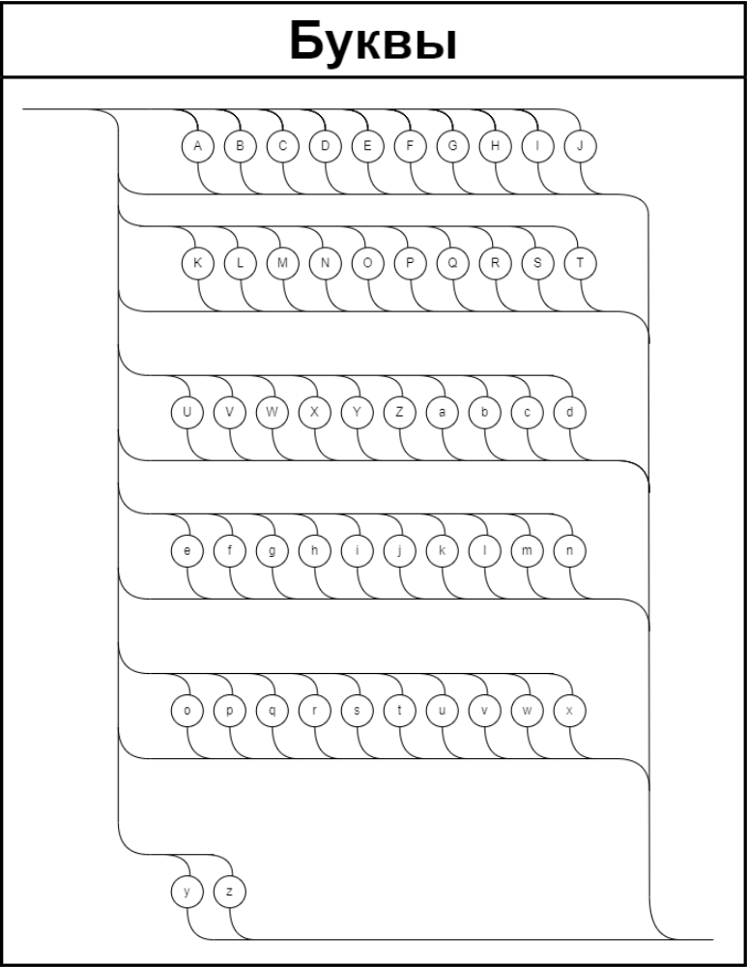
$ цифра = "0"|"1"|"2"|"3"|"4"|"5"|"6"|"7"|"8"|"9".
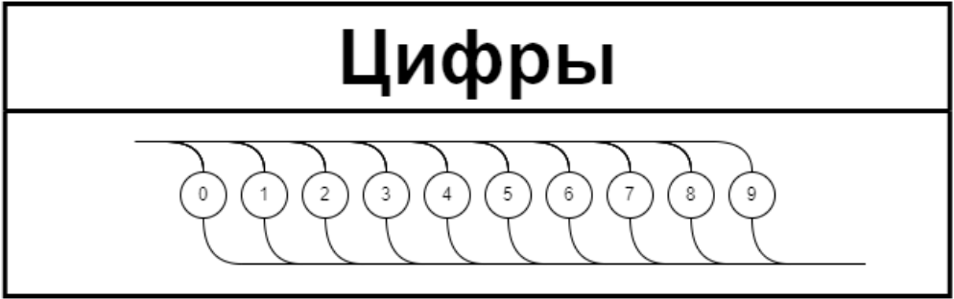
$ цикл = "while" логическое_выражение "do" оператор_присваивания.
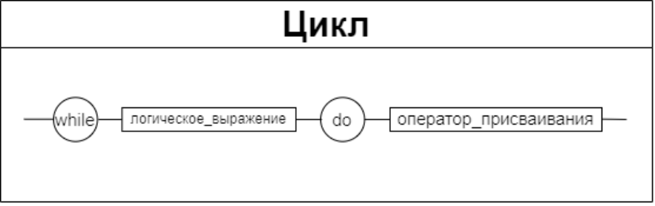
$ логический_терм = логический_терм { оператор логический_терм } .
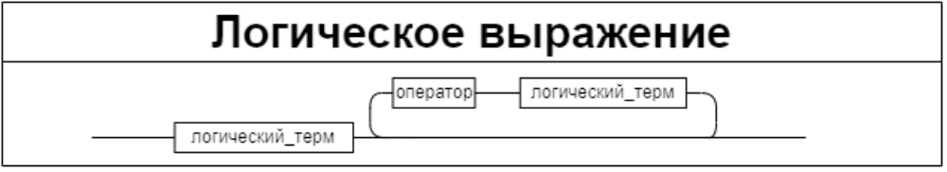
$ логический_терм = идентификатор | целая_десятичная_константа_без_знака | логическое_выражение | логическое_выражение_в_скобках.
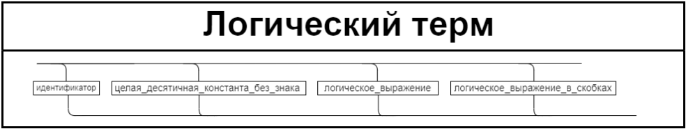
$ логическое_выражение_в_скобках = ( логическое_выражение ).
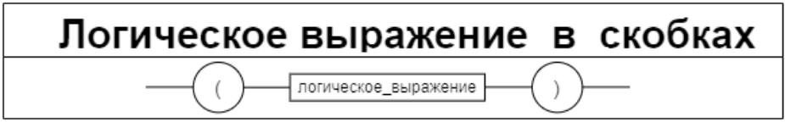
$ операция = "<" | ">" | "<=" | ">=" | "!=" | "==" | "and" | "or".
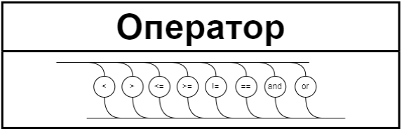
$ оператор_присваивания = идентификатор := целая_десятичная_константа_без_знака
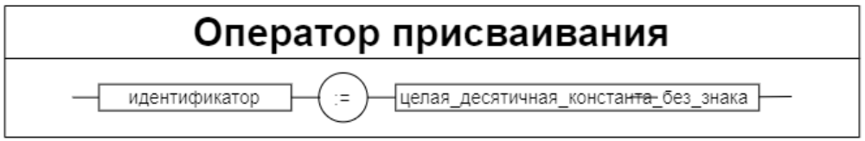
$ идентификатор = буква {буква | цифра | "_" }.
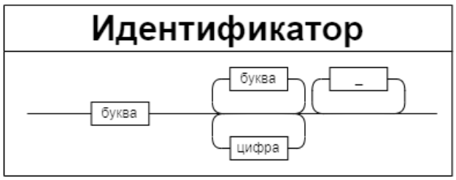
$ целая_десятичная_константа_без_знака = цифра { цифра } .
